ECO-EMENTAS

Informação extra:
Custo da ementa completa
ementa primavera/verão – 2,5 euros a 3 euros

Informação nutricional:
Legumes
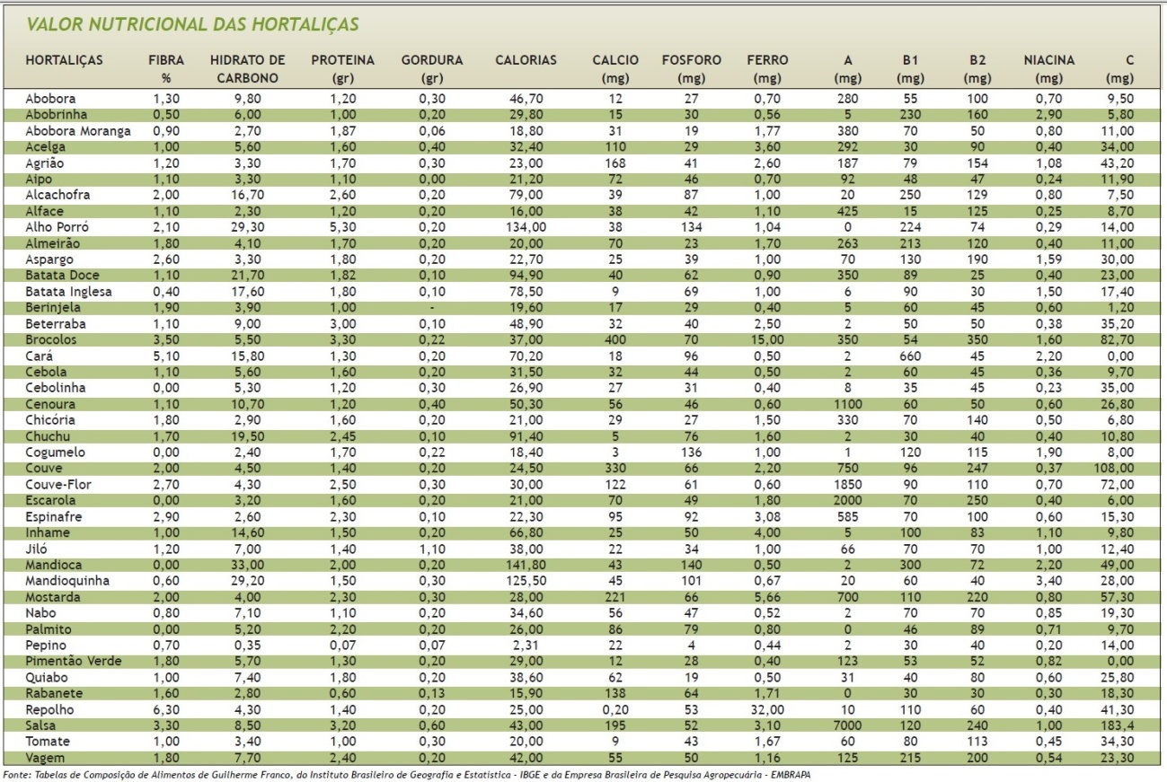

Daqui pode-se contatar o baixo teor de gordura e de proteínas deste tipo de alimentos e a variedade de micronutrientes, os quais podem ser combinados para um melhor regime alimentar
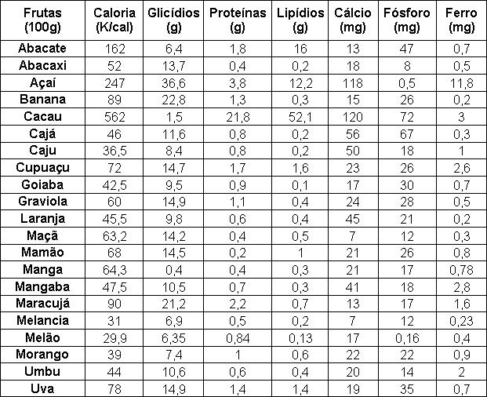
Desta tabela verifica-se a boa concentração de açúcares e de alguns minerais e o baixo teor de gordura e de proteínas. Nesta tabela não estão contempladas as vitaminas mas sabemos, de antemão a riqueza das frutas neste micronutriente

Nesta tabela verificamos o elevado teor de açúcares e aporte calórico no arroz, guarnição usada.
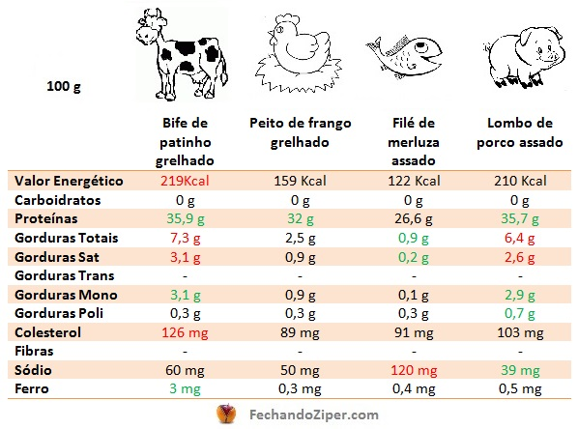

Aqui uma análise comparativa entre o frango e outros alimentos proteicos, sublinhando-se que o frango como um bom alimento

